Sv. maše od 30. 1. 2022 do 19. 2. 2023

Datum | d | Godovi | ura | Namen
30. 1. | P | Martina, muč. | 18 | za blagoslov v družini
31. 1. | T | Janez Bosko | 18 | Janez Gerden (Kanada)
1. 2. | S | Brigita Irska | 18 | st. Kastelic, obl. (Rdeči kal)
2. 2. | Č | SVEČNICA  Jezus. darovanje | 8  18 | za zdravje  Anton in Toni Vidrih
3. 2. | P | Blaž, muč. | 18 | Viljemina Kramar in +Udovč
4. 2. | S | Oskar, škof | 18 | Pepca Sedej, 30. d. (Ljubljana)
5. 2. | N | Nedelja  5. med letom | 8  10 | za žive in rajne farane  Alojz Kastigar, obl.
6. 2. | P | Pavel Miki | 18 | Milka, obl. in st. Jerič, obl.
7. 2. | T | Rihard, kralj | 18 | ni maše
8. 2. | S | Jožefina Bakhita | 18 | Lojzka Grandovec, obl.
9. 2. | Č | Polona, muč. | 18 | po namenu
10. 2. | P | Sholastika | 18 | Marjan Slak, obl. in st. Hočevar
11. 2. | S | Lurška mati B. | 17 | Selce: st. Požeš, obl. in France
12. 2. | N | Nedelja  6. med letom | 8  10 | za žive in rajne farane  st. Bingo (Šahovec 13), Anica, Joži, Jože ter Bogdan
13. 2. | P | Kristina, vdova | 18 | Alojz Kresal (Rdeči kal)
14. 2. | T | Valentin (Zdravko) | 18 | ni maše
15. 2. | S | Klavdij, red. | 18 | Marija Trunkelj
16. 2. | Č | Julijana, muč. | 18 | Franci Tomažič
17. 2. | P | Silvin, škof | 18 | Marko Murn, obl. (Podlipa)
18. 2. | S | Frančišek Regis | 17 | Selce: vsi + Mulhovi
19. 2. | N | Nedelja  7. med letom | 8  10 | za žive in rajne farane  Alojz Avguštinčič

Delavniške maše so zasedene do marca, nedeljske pa do konca aprila.

Žup. Dobrnič 7, 8211 Dobrnič. Tel.: 07/346-50-83. E-pošta: milos.kosir@rkc.si Splet: zupnija-dobrnic.rkc.si TRR Župnije: SI56 0297 1009 2113 838
Odg.: Miloš Košir (041/693-443) Tisk: Salve

29. 1. 2023 – št. 2

Navadni čas cerkvenega leta

15 nasvetov papeža Frančiška za srečo

1. »Berite v samih sebi.” Papež navaja sv. Avguština, ki je dejal: “Vrni se v svojo notranjost; resnica prebiva znotraj člove- ka.” 2. »Ne pozabite, da ste edinstveni.« 3. »Razkrijte svojo lepoto.« 4. »Naučite se smejati samemu sebi.« 5. »Živite v zdravem nemiru.« 6. »Naučite se opravičiti.« 7. »Naučite se brati svojo žalost.« 8. »Sanjajte velike sanje.« 9. »Ne poslušajte tistih, ki prodajajo utvare.« 10. »Bodite revolucionarni, veslajte proti toku.« 11. »Tvegajte, tudi če se na koncu motite.« 12. »Hodite z drugimi.« 13. »Živite zastonjsko.« 14. »Poglejte onkraj teme.« 15. »Ne pozabite, da vam je namenjeno najboljše.«

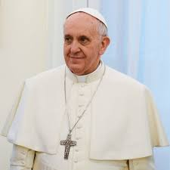

Obnova kipa sv. Terezije deteta Jezusa
Restavrator g. Omi Ambrožič, ki je obnavljal oltarje v žup. cerkvi, je v enem tednu v tem mesecu obnovil največji kip sv. Terezije DJ v Sloveniji. V ozadju lesenega kipa je napisana let-nica 1938 z imenom France Boudek. Kip do sedaj še ni bil obnovljen.

Strošek obnove 1.000 € smo že poravnali. Tako, da bodo preo-stanek namenjenih ofrov oz. nabirk šli v nadaljno obnovo; najverjetneje križevega pota v žup. cerkvi.
Za vaše darove Bog povrni.
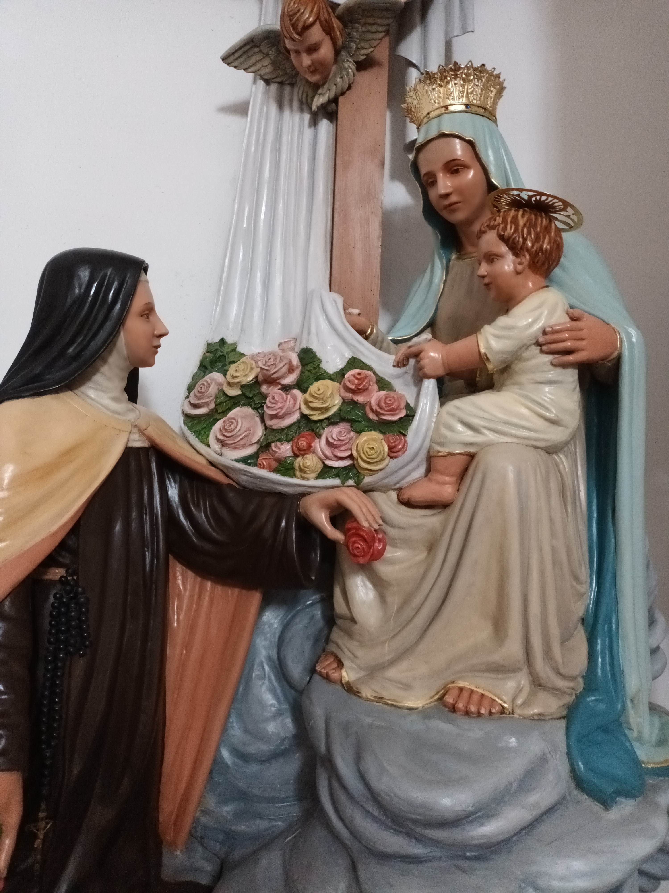

Sporočilo Kraljice miru
po vidkinji Mariji Pavlović-Lunetti - 25. 1. 2023 – Međugorje

«Dragi otroci!
Molite z menoj za mir, ker satan želi vojno in sovraštvo v srcih in narodih. Zato molite in žrtvujte svoje dneve s postom in pokoro, da vam bo Bog dal mir. Prihodnost je na razpotju, ker moderni človek ne želi Boga. Zato gre človeštvo proti propadu. Vi ste, otročiči, moje upanje. Molite z menoj, da bi se uresničilo tisto, kar sem začela v Fatimi in tukaj. Molite in pričujte mir v svojem okolju in bodite ljudje miru. Hvala vam, ker ste se odzvali mojemu klicu.”

Pretiran strah je drža, ki nam škodi, nas krči in hromi. Tako zelo, da se človek, ki ga zasuž-nji strah, ne premakne, ne ve, kaj storiti: je prestrašen, osre-dotočen nase in čaka, da se bo zgodilo nekaj slabega. Tako strah vodi v držo, ki hromi. Pretiran strah namreč ni krš-čanska drža, ampak bi lahko rekli, da gre za držo duše, ki je v ječi, brez svobode, da bi gledala naprej, da bi nekaj ustvarila, da bi delala dobro.

Krsti:
1. Anže Abram, Rdeči kal

Za čiščenje in krašenje žup. cerkve so v soboto ali že v petek popoldne na vrsti:

4. 2.: Gor. Kamenje in Krušni vrh. 11. 2.: Lokve in Šahovec. 18. 2.: Korita. 25. 2.: Vrbovec.

OZNANILA!
29. 1.: 4. nedelja med letom.

Od 30. 1. do 5. 2. veroučne počitnice otrok.

2. 2.: svečnica, Jezusovo darovanje v templju.

3.2.: prvi petek. Obiskovanje bolnikov in starejših po domovih. God sv. Blaža; pri maši delitev zoper bolezni grla. Po maši pospravljanje jaslic (figur ter mahu). Pridite mladi!

4 .2.: pospravljanje župnijskih jaslic (odra) ob 9. uri!

5. 2.: 5. nedelja med letom. Pred ali po ned. maši letno pobiranje oz. prostovoljni prispevek za ogrevanje žup. cerkve. Vsem, ki ste že darovali Bog povrni. Sv. Krst ob 11.30.

11. 2.: lurška mati božja, svetovni dan bolnikov.
Srečanje ministrantov ob 8.30 v žup. cerkvi!

12. 2.: 6. nedelja med letom.
Srečanje ključarjev ob 11. uri v župnišču.

19. 2.: 7. nedelja med letom. Ob 14.30 molitvena binkoštna dvorana v žup. cerkvi! Vabljeni!

Priprava na krščanski zakon: Novo mesto.
Zavod Friderika I. Baraga, NM-Šmihel. Dva zaporedna vikenda. 3.-5. in 10.-12. marec ob 18h. 5.-7. In 12.-14. maj ob 19h. 17.-19. In 24.-26. november ob 18h.
Spletni obrazec za prijavo: http://zupnija-stolna-nm.rkc.si
Oz. 070 70 96 70. Za vse tečaje je obvezna predhodna prijava!
Za str. prijave je zaželen prispevek 30 €.

Šola za zakon po programu Najina pot. Traja 8 mesecev, dvakrat mesečno po dogovoru. Šola za zakon je brezplačna. Info: http://najina-pot.rkc.si oz. andrej.benda@rkc.si

